Белорусский государственный технологический университет

Факультет информационных технологий

Кафедра программной инженерии

Лабораторная работа 4

По дисциплине «Основы программной инженерии»

На тему «Алгоритмы. Способы описания алгоритмов»

Выполнил:

Студент 1 курса 8 группы, 1 подгруппы

Рауба Арсений Владимирович

2023, Минск

Словесно-формульное описание:

1. Ввести код символа

2. Если код символа попадает в диапазон от 30 в шестнадцатеричной системе счисления (0х30) до 39 в шестнадцатеричной системе счисления (0х39) включительно, то п.3, в противном случае п.5.

3.Вычисление кода символа

4. Вывести «Это цифра», символ, код символа в таблице ASCII, перейти к п.12

5. Иначе: если код символа попадает в диапазон от 41 в шестнадцатеричной системе счисления (0х41) до 7A в шестнадцатеричной системе счисления (0х7A) включительно, то п.6, в противном случае п.8

6.Вычисление кода символа

7. Вывести «Это латинская буква», символ, код символа в таблице ASCII, перейти к п.12

8.Иначе: если код символа попадает в диапазон от 0xC0 до 0xFF включительно, то п.9 в противном случае п.11.

9.Вычисление кода символа

10. Вывести «Это русская буква», символ, код символа в таблице Windows - 1251, перейти к п.12

11. Вывести «Это не цифра и не буква», символ, код символа в таблице ASCII

12. КОНЕЦ.

Псевдокод:

НАЧАЛО

ВВОД переменной code

ЕСЛИ <0x30 <= code<= 0x39>

ТО <ВЫВОД Это цифра в ASCII>

ИНАЧЕ,ЕСЛИ <0x41 <= code<= 0x7A>

ТО <ВЫВОД «Это латинская буква» в ASCII. >

ИНАЧЕ , ЕСЛИ <0xC0 <= code<= 0xFF>ТО

<ВЫВОД: «Это русская буква» в Windows- 1251.>

ИНАЧЕ

<ВЫВОД: «Это не цифра и не буква» в Windows- 1251>

КОНЕЦ

Блок-схема алгоритма:

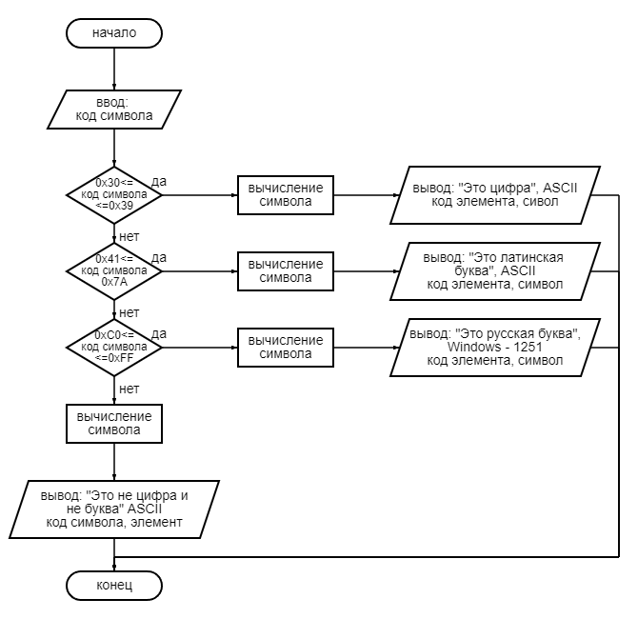

символ

Задание 17

Словесно-формульное описание :

1. i=1
2. Создаём цикл с шагом 1, пока i<=5, иначе перейти к п.8
3. Ввести строчный символ
4. Если введен строчный символ, то перейти к п.5, иначе перейти к п.2
5. Определить код строчного символа
6. Определить прописной символ
7. Определить код прописного символа
8. Вычислить разницу символов
9. i++
10. Вывод разницы
11. Перейти к п.2
12. Конец

*Псевдокод:*

НАЧАЛО

ПОКА< i < =5 >

НАЧАЛО ЦИКЛА

ВВОД маленькая буква

ЕСЛИ Введена строчная буква

ТО ВЫЧИСЛИТЬ большая буква

ВЫЧИСЛИТЬ разница = большая буква – маленькая буква

ВЫЧИСЛИТЬ i=i+1

ВЫВОД разница

КОНЕЦ ЦИКЛА

ИНАЧЕ ПОКА< i < =5 >

КОНЕЦ

Блок-схема алгоритма:

Конец

i++

Вывод: result

я

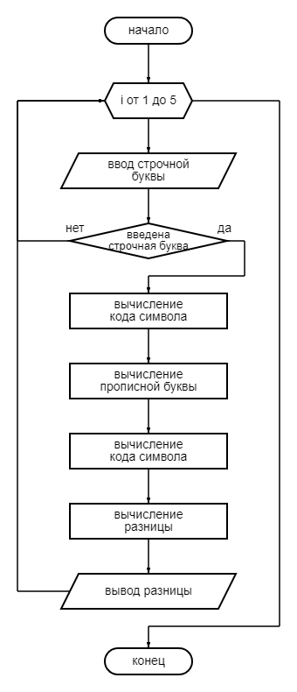

Задание 18

Словесно-формульное описание:

1. Ввод символа прописной буквы
2. Если введена прописная буква, то перейти к п.3, иначе к п.6
3. Получение кода символа
4. Увеличение кода символа на 32
5. Вывести символ после увеличения
6. Конец

*Псевдокод:*

НАЧАЛО

ВВОД символ

ПРИСВОИТЬ “номер символа”= номер символа

ВЫЧИСЛИТЬ “номер символа”= номер “символа” +32

ПРИСВОИТЬ символ = символ с номером “номер символа”

ВЫВОД символ

КОНЕЦ

Блок-схема алгоритма:

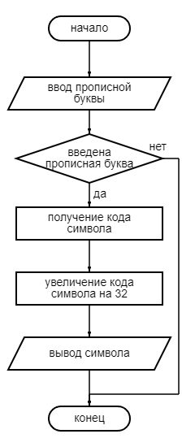

Задание 6

1. Маршрут

Словесное-формульное описание:

Начало // вы находитесь у университета (ул. Свердлова 13)

1. выйти из Белорусского государственного технологического университета
2. если “Забыли билет”, то переход к п.3, иначе п.7
3. направиться на юго-восток по улице Cвердлова
4. повернуть налево на улицу Белорусскую
5. прибыть в общежитие номер 5// это и есть заезд домой за билетом
6. направиться на северо-запад по улице Белорусской до улицы Ульяновская
7. Двигаться на север, на улицу Ульяновская
8. двигаться на восток по улице Ульяновской, до перекрёстка с улицей Ленина
9. повернуть налево на улицу Ленина
10. продолжать движение по улице Ленина до перекрестка с проспектом Независимости
11. повернуть направо на проспект Независимости
12. продолжать движение по проспекту Независимости до перекрестка с улицей Янки Купала
13. перейти дорогу
14. прибыть в белорусский национальный цирк

конец

длина такого маршрута = 2.4 км, если двигаться на автомобиле то стоимость поездки составит:

5 рублей 65 копеек (при условии, что авто использует 95 бензин)

5 рублей 43 копейки (при условии, что бензин 92)

2. Маршрут

Словесное-формульное описание:

начало

1. выйти из Белорусского государственного технологического университета
2. направиться на юго-восток по улице Cвердлова
3. повернуть налево на улицу Белорусскую
4. прибыть в общежитие номер 5 // это и есть заезд домой за билетом
5. выйти на улицу Свердлова
6. двигаться на Север по улице Свердлова до проспекта Независимости
7. дойти до остановки “Володарского”
8. дождаться автобуса №100
9. сесть в автобус
10. оплатить проезд
11. продолжать движение на автобусе до остановки “Янки Купалы”
12. выйти из автобуса
13. прибыть в белорусский национальный цирк

конец

цена такой поездки составит 90 копеек

Псевдокод:

НАЧАЛО

ВЫПОЛНИТЬ Выйти из БГТУ

ЕСЛИ Забыли билет ТО

ВЫПОЛНИТЬ отправиться на юго-восток по улице Cвердлова

ВЫПОЛНИТЬ повернуть налево на улицу Белорусскую

ВЫПОЛНИТЬ прибыть в общежитие номер 5 за билетом

ВЫПОЛНИТЬ направиться на северо-запад по улице Белорусской до улицы Ульяновская

ЕСЛИ Пешком ТО

ВЫПОЛНИТЬ двигаться на восток по улице Ульяновской, до перекрёстка с улицей Ленина

ВЫПОЛНИТЬ повернуть налево на улицу Ленина

ВЫПОЛНИТЬ продолжать движение по улице Ленина до перекрестка с проспектом Независимости

ВЫПОЛНИТЬ повернуть направо на проспект Независимости

ВЫПОЛНИТЬ продолжать движение по проспекту Независимости до перекрестка с улицей Янки Купала

ВЫПОЛНИТЬ перейти дорогу

ВЫПОЛНИТЬ прибыть в белорусский национальный цирк

ИНАЧЕ на транспорте ТО

ВЫПОЛНИТЬ двигаться на Север по улице Свердлова до проспекта Независимости

ВЫПОЛНИТЬ дойти до остановки “Володарского”

ВЫПОЛНИТЬ дождаться автобуса №100

ВЫПОЛНИТЬ сесть в автобус

ВЫПОЛНИТЬ оплатить проезд

ВЫПОЛНИТЬ продолжать движение на автобусе до остановки “Янки Купалы”

ВЫПОЛНИТЬ выйти из автобуса

ВЫПОЛНИТЬ прибыть в белорусский национальный цирк

ИНАЧЕ

ЕСЛИ Пешком ТО

ВЫПОЛНИТЬ двигаться на восток по улице Ульяновской, до перекрёстка с улицей Ленина

ВЫПОЛНИТЬ повернуть налево на улицу Ленина

ВЫПОЛНИТЬ продолжать движение по улице Ленина до перекрестка с проспектом Независимости

ВЫПОЛНИТЬ повернуть направо на проспект Независимости

ВЫПОЛНИТЬ продолжать движение по проспекту Независимости до перекрестка с улицей Янки Купала

ВЫПОЛНИТЬ перейти дорогу

ВЫПОЛНИТЬ прибыть в белорусский национальный цирк

ИНАЧЕ на транспорте ТО

ВЫПОЛНИТЬ двигаться на Север по улице Свердлова до проспекта Независимости

ВЫПОЛНИТЬ дойти до остановки “Володарского”

ВЫПОЛНИТЬ дождаться автобуса №100

ВЫПОЛНИТЬ сесть в автобус

ВЫПОЛНИТЬ оплатить проезд

ВЫПОЛНИТЬ продолжать движение на автобусе до остановки “Янки Купалы”

ВЫПОЛНИТЬ выйти из автобуса

ВЫПОЛНИТЬ прибыть в белорусский национальный цирк

КОНЕЦ ЦИКЛА

КОНЕЦ

Блок-схема:

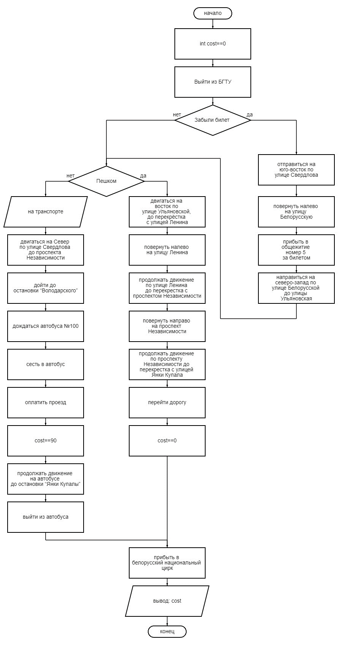

Задание 6 (доп в11)

Словесное-формульное описание:

1. Начало
2. Ввод filename
3. Выбор каталога, в котором будет выполнена проверка
4. Если filename==имя проверяемого файла, то переход к п.5, иначе переход к п.6
5. Вывод: путь проверяемого файла, переход к п.
6. Проверка следующего файла
7. Если filename==имя проверяемого файла, то переход к п.5, иначе переход к п.8
8. Если проверяемый файл==последний файл каталога, то переход к п.9, иначе переход к п.6
9. Переход к следующему каталогу
10. Конец

Псевдокод:

НАЧАЛО

ОБЪЯВЛЕНИЕ переменных filename

ВВОД переменной filename

ВЫПОЛНИТЬ выбор каталога

ЕСЛИ filename==имя проверяемого файла ТО

ВЫВОД путь проверяемого файла

ИНАЧЕ

ВЫПОЛНИТЬ проверка следующего файла

ЕСЛИ filename==имя проверяемого файла ТО

ВЫВОД путь проверяемого файла

ИНАЧЕ

ЕСЛИ проверяемый файл==последний файл каталога ТО

ВЫПОЛНИТЬ переход к следующему каталогу ИНАЧЕ

ВЫПОЛНИТЬ проверка следующего файла

КОНЕЦ

Блок-схема:

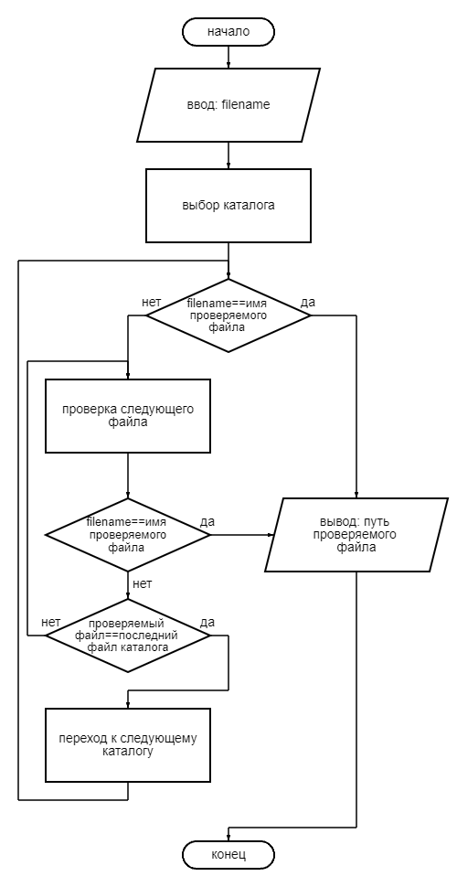

Контрольные вопросы:

1. Что такое алгоритм?

Алгоритм (лат. algorithmi – от имени Аль-Хорезми, узбекского математика, астронома, IX в.) – совокупность точно заданных правил, с помощью которых можно получить решение задачи за конечное число шагов.

2. Перечислите свойства алгоритма.

• дискретность (возможность разбиения на шаги);

• понятность (ориентирован на исполнителя);

• определенность (однозначность толкования инструкций);

• конечность (см возможность получения результата за конечное число шагов);

• массовость (применимость к некоторому классу объектов);

• эффективность (оптимальность времени и ресурсов, необходимых для реализации алгоритма).

3.Какие способы записи алгоритма существуют? Какие способы вы использовали при выполнении лабораторной работы?

• словесно-формульный (на естественном языке);

• графический (структурный или блок-схемой);

• использование псевдокода (специальных алгоритмических языков);

• программный.

Словесно-формульный, псевдокод, графический.

4. Перечислите основные элементы блок-схемы.

* Блок начала-конца алгоритма
* Блок ввода-вывода данных
* Блок вычислений (процесс)
* Условный блок
* Предопределенный процесс
* Блок подготовки
* Комментарий
* Соединитель (ссылка на текущую страницу при разрыве схемы)
* Межстраничный соединитель

5. Какие виды алгоритмов вы знаете.

Линейные, разветвляющиеся, циклические